- IFA ou substância ativa
Fazer uma breve descrição do IFA ou substância ativa. Por exemplo: nome do IFA, características físico-químicas e biológicas.

- Categoria do medicamento
Informar se o medicamento é sintético, biológico, fitoterápico ou radiofármaco

- Classe terapêutica
Informar a classe terapêutica do medicamento

- Via de administração
Informar as vias de administração estudadas e pretendidas
Neste item, pode-se também informar as formas farmacêuticas e dosagens do medicamento experimental. Por exemplo: comprimido revestido de 10 mg para administração via oral e grânulos para suspensão oral de 5 mg.

- Mecanismo de ação
Informar brevemente o mecanismo de ação e explicitar se o mecanismo é inovador. Enviar uma justificativa técnica para este desenvolvimento clínico deste medicamento.

- Indicações a serem estudadas
Informar as indicações terapêuticas do medicamento experimental que têm sido estudadas e as que se pretende avaliar neste desenvolvimento clínico.

- Objetivos gerais e a duração planejada para o desenvolvimento clínico
Informar os objetivos gerais do desenvolvimento clínico e enviar uma justificativa técnica para este desenvolvimento clínico deste medicamento
Informar a duração prevista para o desenvolvimento. Por exemplo: A duração estimada do desenvolvimento clínico está prevista para 2025.

Nesta seção, também pode ser informado se o medicamento já foi encaminhado para a área de registro da Anvisa e para quais indicações/formas farmacêuticas/populações.

Nesta seção, também pode ser informado se o medicamento experimental já foi submetido para o registro em outros países e aguarda manifestação de outras agências. Neste caso, informar para quais indicações/formas farmacêuticas/populações houve submissão do registro.

- Ensaios clínicos

  - Lista dos ensaios clínicos finalizados, em andamento, planejados

Protocolo | Status | Início | Fim | Fase | Quantidade de participantes | Participação do Brasil
A | Finalizado | 01/01/2010 | 20/12/2010 | 1 |  | Não

Preenchimento:
- Protocolo: informar o código do protocolo
- Status: informar se o estudo foi finalizado, está em andamento ou se é planejado
- Início: informar a data que o estudo foi iniciado. Se for um estudo planejado, colocar a previsão de início do ensaio clínico
- Fim: informar a datam que o estudo foi finalizado. Se for um estudo planejado, colocar a previsão de encerramento do ensaio clínico
- Fase: informar se é fase 1, 2, 3, etc
- Participação do Brasil: informar se o estudo foi/está sendo/será conduzido no Brasil

  - Descrição dos ensaios clínicos

    - Ensaios clínicos finalizado ou em andamento

Ensaio clínico planejado | Código do protocolo:
Participação de Centros no Brasil | Sim ( ) Não ( )
Quantidade estimada de participantes
Status | Finalizado ( ) Em andamento ( )
Fase
Desenho
Objetivos
Desfechos
Comparadores
Posologia do medicamento experimental
Posologia dos comparadores
Forma farmacêutica do medicamento experimental
População
Observação: Se for um ensaio clínico em andamento fora do Brasil, mas que esteja planejado para ser conduzido no Brasil, incluir o estudo em “ensaios clínicos planejados”.

    - Ensaios clínicos planejados

8.2.2.1 Ensaio clínico A

Ensaio clínico planejado | Código do protocolo:
Participação de Centros no Brasil | Sim ( ) Não ( )
Quantidade estimada de participantes
Status | Previsão de Início global:  Previsão de Início no Brasil:  Previsão de Término:
Fase
Desenho
Objetivos
Desfechos
Comparadores
Posologia do medicamento experimental
Posologia dos comparadores
Forma farmacêutica do medicamento experimental
População
Hipótese
Planejamento estatístico

8.2.2.2 Ensaio Clínico B

Ensaio clínico planejado | Código do protocolo:
Participação de Centros no Brasil | Sim ( ) Não ( )
Quantidade estimada de participantes
Status | Previsão de Início global:  Previsão de Início no Brasil:  Previsão de Término:
Fase
Desenho
Objetivos
Desfechos
Comparadores
Posologia do medicamento experimental
Posologia dos comparadores
Forma farmacêutica do medicamento experimental
População
Hipótese
Planejamento estatístico

8.2.2.3 Ensaio Clínico C

Ensaio clínico planejado | Código do protocolo:
Participação de Centros no Brasil | Sim ( ) Não ( )
Quantidade estimada de participantes
Status | Previsão de Início global:  Previsão de Início no Brasil:  Previsão de Término:
Fase
Desenho
Objetivos
Desfechos
Comparadores
Posologia do medicamento experimental
Posologia dos comparadores
Forma farmacêutica do medicamento experimental
População
Hipótese
Planejamento estatístico

Preenchimento:
- Ensaio clínico planejado: informar o código do protocolo
- Participação de centros no Brasil: responder se está prevista ou não a participação do Brasil neste ensaio clínico
- Quantidade estimada de participantes: informar a quantidade de participantes esperados no estudo
- Status: informar a data prevista para o estudo ser iniciado no Brasil e no mundo (se aplicável) e a previsão de término
- Fase: informar se é fase 1, 2, 3, etc
- Desenho: pode ser informado o título do estudo
- Objetivo: incluir, pelo menos, os objetivos primários e secundários
- Desfecho: incluir, pelo menos, os desfechos referentes aos objetivos primários e secundários
- Comparador: informar o nome do comparador ativo ou indicar se é placebo (ou placebo + terapia de base) e justificar o racional da escolha do comparador. No caso de estudos abertos, justificar o racional.
- Posologia do medicamento experimental: informar a dose e esquema de tratamento
- Posologia dos comparadores: informar a dose e esquema de tratamento
- Forma farmacêutica do medicamento experimental: informar a forma farmacêutica utilizada neste ensaio clínico
- População: informar o perfil da população (faixa etária, gênero, doença, etc)
- Hipótese: informar se há hipótese para o ensaio clínico. Se sim, informar qual é a hipótese a ser testada
- Número de participantes: informar a quantidade de participantes esperados ou recrutados no estudo
- Planejamento estatístico: informar, pelo menos, a determinação do tamanho da amostra, descrição das análises de eficácia e de segurança.

9) Linha do tempo com todos os ensaios clínicos do desenvolvimento do medicamento.

Exemplo:

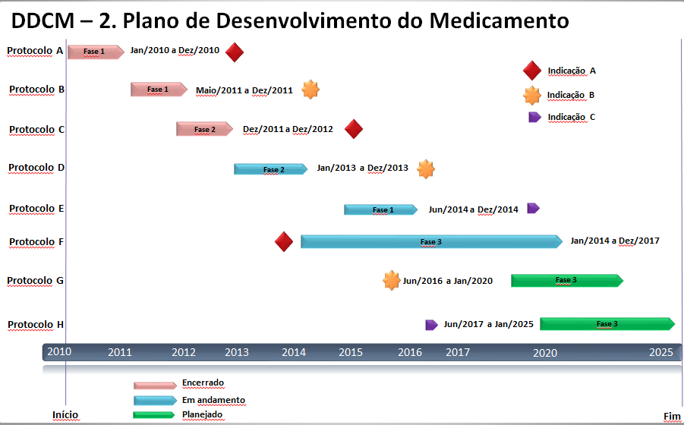

OBSERVAÇÕES GERAIS:

- O plano deve ser escrito preferencialmente em português.
- Para cada nova atualização do plano, alterar a versão do documento, destacar as alterações realizadas e enviar um histórico de controle de alterações.
- Não há necessidade de incluir os resultados dos ensaios clínicos neste documento. Os resultados deverão ser apresentados na Brochura do Investigador.
- O plano de desenvolvimento é o primeiro documento técnico a ser analisado, pois fornece uma visão geral do DDCM. Desta forma, quanto mais completo e claro é o documento, mas célere será a análise do DDCM como um todo. Outros documentos podem ser referenciados neste documento, porém, a descrição breve de cada item facilita a análise, pois permite verificar de maneira rápida o desenvolvimento clínico do medicamento.
- Esclarece-se que a Anvisa entende que o Plano de Desenvolvimento é um documento dinâmico, que poderá ser alterado ao longo do desenvolvimento clínico. Entretanto, ainda assim, tais informações são fundamentais para um primeiro momento de análise do DDCM e compreensão da ideia geral do desenvolvimento do medicamento experimental.

